

本科生实验报告

实验课程: 操作系统原理实验
任课教师: 刘宁
实验题目: 从用户态到内核态
专业名称: 计算机科学与技术
学生姓名: 林宏宇
学生学号: 23320093
实验地点: 实验中心B202
实验时间: 2025/06/10

Section 1 实验概述
在本章中，我们首先会简单讨论保护模式下的特权级的相关内容。特权级保护是保护模式的特点之一，通过特权级保护，我们区分了内核态和用户态，从而限制用户态的代码对特权指令的使用或对资源的访问等。但是，用户态的代码有时不得不使用一些特权指令，如输入输出等。因此，我们介绍了系统调用的概念和如何通过中断来实现系统调用。通过系统调用，我们可以实现从用户态到内核态转移，然后在内核态下执行特权指令等，执行完成后返回到用户态。在实现了系统调用后，我们通过三步来创建了进程。这里，我们需要重点理解我们是如何通过分页机制来实现进程之间的虚拟地址空间的隔离。最后，我们介绍了fork/wait/exit的一种简洁的实现思路。
Section 2 预备知识与实验环境
- 预备知识：x86汇编语言程序设计、Linux系统命令行工具
- 实验环境：
  - 虚拟机版本/处理器型号：Virtualbox
  - 代码编辑环境：Vscode+nasm+C/C++插件
  - 代码编译工具：gcc/g++ （64位）
  - 重要三方库信息：
Section 3 实验任务
- 实验任务1：实现系统调用的方法
- 实验任务2：进程的创建和调度
- 实验任务3：fork的实现
- 实验任务4：wait & exit 的实现

Section 4 实验步骤与实验结果
------------------------- 实验任务1 -------------------------
- 任务要求：实现系统调用的方法
复现指导书中“第一个进程”一节，并回答以下问题：
1. 请解释为什么需要使用寄存器来传递系统调用的参数，以及我们是如何在执行 int 0x80 前在栈中找到参数并放入寄存器的
2. 请使用gdb来分析在我们调用了 int 0x80 后，系统的栈发生了怎样的变化? esp 的值和在setup.cpp 中定义的变量 tss 有什么关系?此外还有哪些段寄存器发生了变化?变化后的内容是什么?
3. 请使用gdb来分析在进入 asm_system_call_handler 的那一刻，栈顶的地址是什么? 栈中存放的内容是什么? 为什么存放的是这些内容?
4. 请结合代码分析 asm_system_call_handler 是如何找到中断向量号 index 对应的函数的
5. 请使用gdb来分析在 asm_system_call handler 中执行 iret 后，哪些段寄存器发生了变化? 变化后的内容是什么? 这些内容来自于什么地方?
- 实验步骤：
- 请解释为什么需要使用寄存器来传递系统调用的参数，以及我们是如何在执行 int 0x80 前在栈中找到参数并放入寄存器的?
1.1 使用寄存器来传递系统调用的参数
用户程序使用系统调用时会进行特权级转移，如果我们使用栈来传递参数，在我们调用系统调用的时候，系统调用的参数（即asm_system_call的参数）就会被保存在用户程序的栈中，也就是低特权级的栈中。
系统调用发生后，我们从低特权级转移到高特权级，此时CPU会从TSS中加载高特权级的栈地址到esp寄存中。而C语言的代码在编译后会使用esp和ebp来访问栈的参数，但是前面保存参数的栈和现在期望取出函数参数而访问的栈并不是同一个栈，因此CPU无法在栈中找到函数的参数。
1.2 执行 int 0x80 前在栈中找到参数并放入寄存器
在用户态，系统调用通过封装函数 asm_system_call 发起，该函数会按照预定的调用约定将系统调用号放入 eax，并将最多五个参数分别放入 ebx、ecx、edx、esi、edi 等通用寄存器中。然后，执行 int 0x80 指令触发软中断，CPU 会自动将当前执行现场压入内核栈，并跳转到内核中断描述符表中注册的 0x80 号处理函数。
进入内核态后，asm_system_call_handler 被调用，它首先保存现场，包括段寄存器和通用寄存器。由于进入中断后只有代码段（cs）被 CPU 自动切换，而数据段（如 ds, es, gs 等）依然保留用户态的值，因此需要手动设置这些段寄存器为内核的数据段选择子，确保访问内核数据是安全合法的。
随后，处理函数将 ebx 到 edi 寄存器中的参数依次 push 到当前内核栈上，为后续调用系统调用处理函数做准备。系统调用号保存在 eax 中，作为索引用于查找系统调用函数表 system_call_table，并使用 call 指令调用对应的 C 函数，这些参数会作为 C 函数的入参从栈中读取。
系统调用函数执行完毕后，返回值放入 eax 中。接着内核恢复原先保存的寄存器现场，并使用 iret 指令将控制权交还给用户态。通过这种机制，参数得以从用户栈传入寄存器，再由内核栈传给系统调用函数，实现从用户态到内核态的完整调用链。
- 请使用gdb来分析在我们调用了 int 0x80 后，系统的栈发生了怎样的变化? esp 的值和在setup.cpp 中定义的变量 tss 有什么关系?此外还有哪些段寄存器发生了变化?变化后的内容是什么?
2.1 调用了 int 0x80 后，系统的栈变化
2.1.1 启动调试
make debug
(gdb)break asm_utils.asm:144
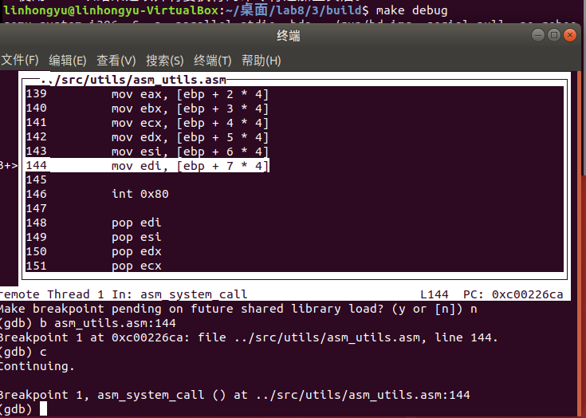
2.1.2 观察栈寄存器变化
执行前栈寄存器内容如下：
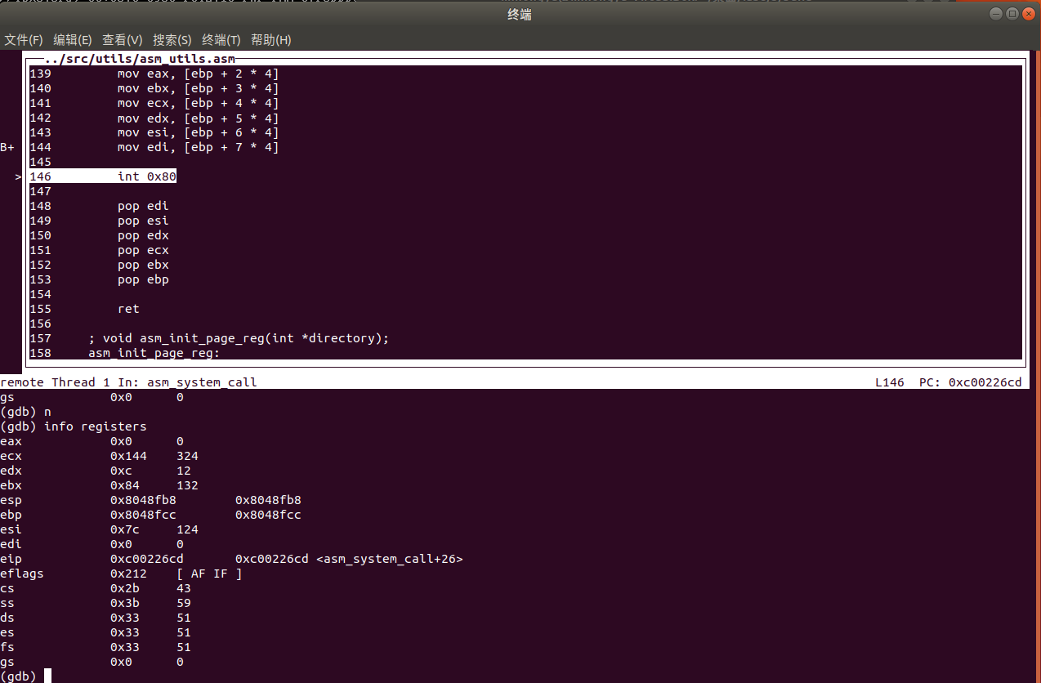
执行后栈寄存器内容如下：
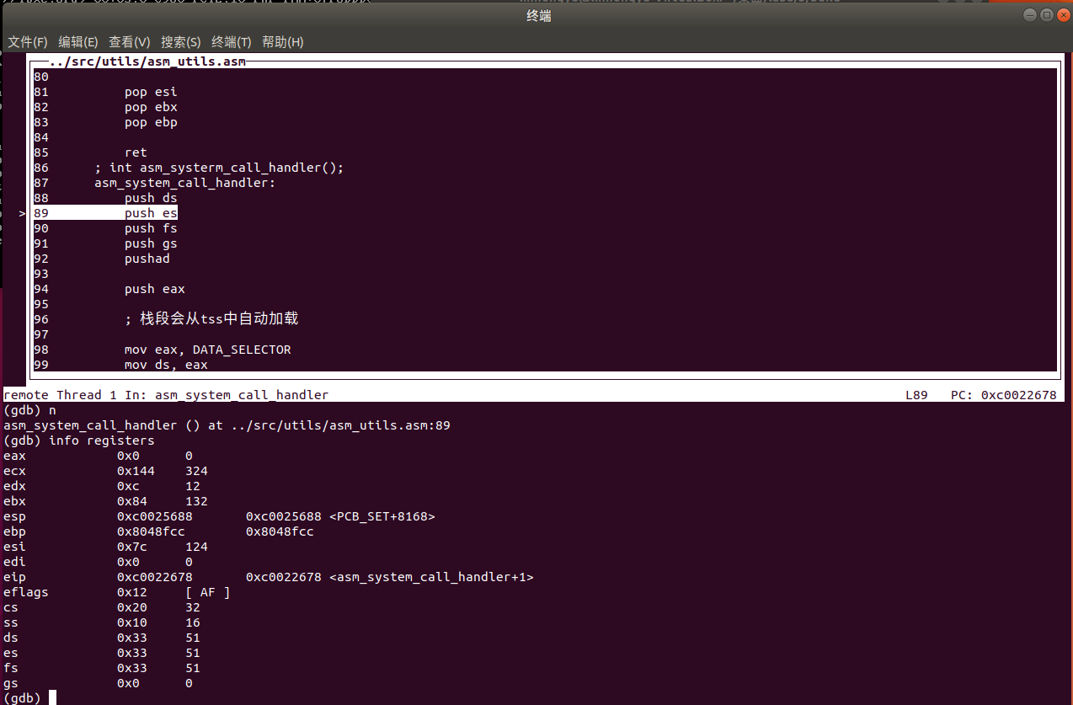
寄存器esp发生了变化，从用户态切换到了内核态
2.2 esp 的值和在setup.cpp 中定义的变量 tss 关系
x/4wx &tss
Info registers
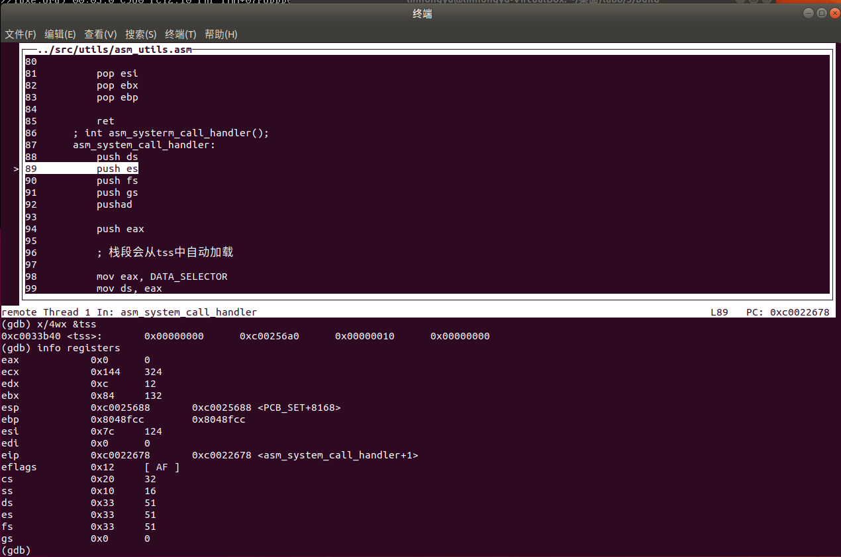
x/4wx $tss输出的第二个地址：0xc00256a0 （esp0）是内核栈指针，tss.esp0 是内核栈的起始栈顶地址，int 0x80 执行后 CPU 自动将栈指针切换为 tss.esp0 指定的内核栈。
实际 esp 会比 esp0 小一些，因为 CPU 自动将当前寄存器现场和中断现场压入内核栈，导致 esp 下降。从 gdb 可以看到 esp 和 tss.esp0 非常接近，说明内核态栈正确切换成功。
tss 中的 ss0（0x10）表示内核栈的段选择子，内核栈段寄存器 ss 切换为 0x10

2.3 段寄存器发生了变化及其变化后的内容
执行前栈寄存器内容如下：

执行后栈寄存器内容如下：

段寄存器变化
cs：0x2b 43——>0x20 32
ss：0x3b 59——>0x10 16

- 请使用gdb来分析在进入 asm_system_call_handler 的那一刻，栈顶的地址是什么? 栈中存放的内容是什么? 为什么存放的是这些内容?
  - 栈顶的地址和栈中的内容
b asm_system_call_handler
c
x/16wx $esp
Info registers
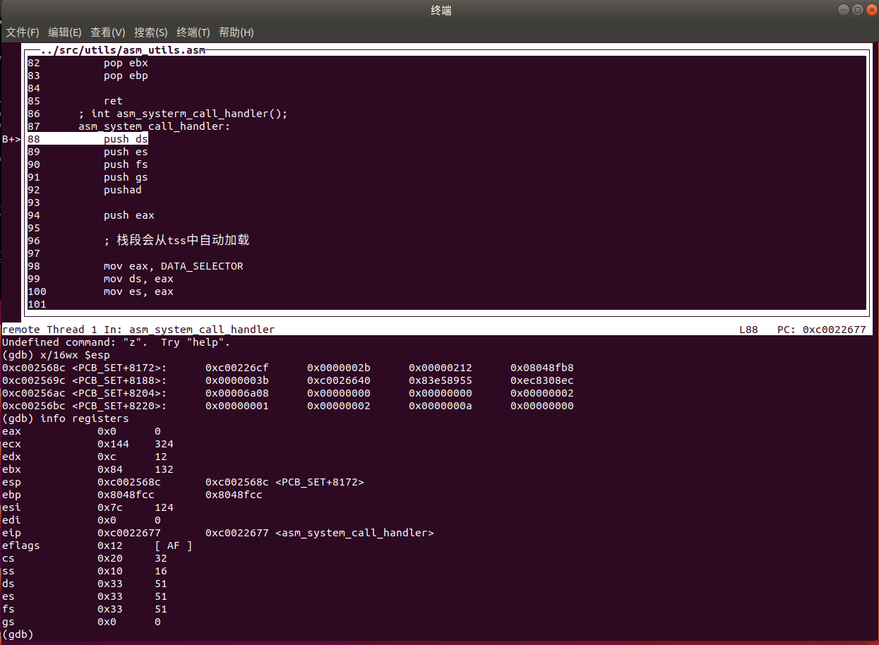
栈顶的地址(esp指针)：esp=0xc002568c
  - 栈中内容

  - 为什么栈中存放这些内容
这些内容是由处理器在执行 int 0x80 指令时自动压入内核栈的。因为这是从用户态切换到内核态的过程，属于中断机制的一部分，CPU 会自动将当前用户态的执行现场保存下来，以便在中断处理完毕后能够通过 iret 指令正确地返回用户态继续执行。
具体来说，当 int 0x80 执行后，处理器首先将用户态的 eip（也就是中断发生时下一条要执行的指令地址）压入栈中，然后依次压入用户态的代码段选择子 cs、中断发生时的 eflags 值，以及用户态的栈顶地址 esp 和对应的栈段选择子 ss。这些值构成了从用户态切换到内核态所需保存的最基本执行环境信息。
这是因为 iret 返回用户态时需要恢复这五个信息（eip、cs、eflags、esp 和 ss），才能让程序回到中断发生前的用户态位置继续执行。因此这些内容必须由 CPU 自动压栈，并且始终以固定顺序存在于栈中。我们在分析中看到的这些值，正是这段机制作用的结果。
- 请结合代码分析 asm_system_call_handler 是如何找到中断向量号 index 对应的函数的
4.1 代码
asm_system_call_handler:
push ds
push es
push fs
push gs
pushad

push eax
; 栈段会从tss中自动加载
mov eax, DATA_SELECTOR
mov ds, eax
mov es, eax
mov eax, VIDEO_SELECTOR
mov gs, eax
pop eax
; 参数压栈
push edi
push esi
push edx
push ecx
push ebx
sti
call dword[system_call_table + eax * 4]
cli
add esp, 5 * 4

mov [ASM_TEMP], eax
popad
pop gs
pop fs
pop es
pop ds
mov eax, [ASM_TEMP]

iret
4.2 分析
4.2.1 系统调用号存储在 eax 中
当用户程序执行 int 0x80 进入系统调用时，它会事先将调用号（比如调用 syscall_0 就是编号 0）保存在 eax 寄存器中。这个调用号表示要调用哪个系统调用函数。
4.2.2构造函数表索引
系统调用处理函数保存在一个函数指针数组中，叫做 system_call_table，每个元素占 4 个字节。系统调用号作为索引，通过：
call dword [system_call_table + eax * 4]
4.2.3 直接调用系统调用函数
call dword [...] 是间接调用指令，会跳转执行系统调用函数本身。例如，如果 eax == 0，就会执行 call dword [system_call_table + 0]，也就是调用 syscall_0。
4.2.4 函数执行与返回值处理
被调用的系统调用函数在 C 层实现，并将其返回值放入 eax 中。由于之后还会有 popad 恢复寄存器，为防止 eax 被覆盖，先将其保存到 ASM_TEMP 中，等现场恢复后再将其重新装入 eax 返回给用户。

- 请使用gdb来分析在 asm_system_call handler 中执行 iret 后，哪些段寄存器发生了变化? 变化后的内容是什么? 这些内容来自于什么地方?
5.1 段寄存器内容变化以及变化内容
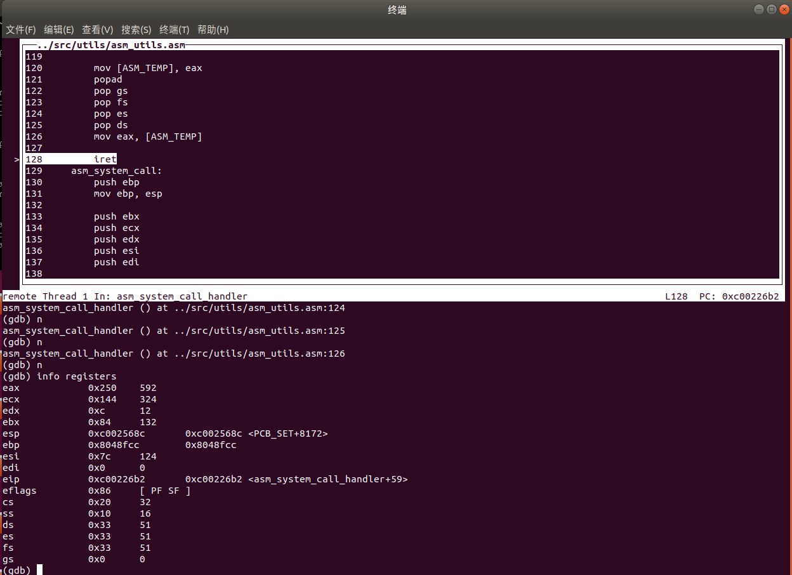
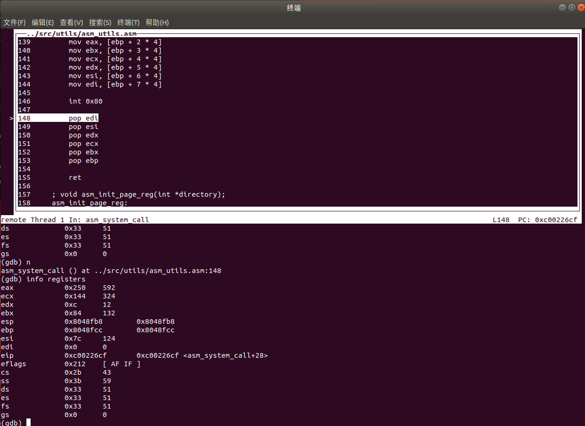
变化的段寄存器：
cs：从 0x20（内核态）——> 0x2b（用户态代码段选择子）
ss：从 0x10（内核态）——> 0x3b（用户态栈段选择子）

5.2 内容来自什么地方
当用户程序通过 int 0x80 进入内核时，CPU 会自动将以下内容压入内核栈（由 TSS 中的 esp0 和 ss0 指定）：ss (用户态)、esp (用户态)、eflags、cs (用户态)、eip (用户态)，iret 会依次弹出 eip, cs, eflags, esp, ss，用于恢复到中断前用户态的执行现场。
执行 iret 后，cs 和 ss 发生变化，内容来自 int 0x80 时由 CPU 自动压入内核栈的用户态返回现场（eip、cs、eflags、esp、ss）。这正是特权级从 0 切换回 3（内核 → 用户）的关键操作，确保中断返回后恢复用户程序的正常执行
- 实验结果展示：在过程中已经呈现，不再赘述
------------------------- 实验任务2 -------------------------
- 任务要求：进程的创建和调度。
复现“进程的实现”，“进程的调度”，“第一个进程”三节，并回答以下问题 ：
1. 请结合代码分析我们是如何在线程的基础上创建进程的PCB的(即分析进程创建的三个步骤)
2. 在进程的PCB第一次被调度执行时，进程实际上并不是跳转到进程的第一条指令处，而是跳转到load process 。请结合代码逻辑和gdb来分析为什么 asm_switch_thread 在执行 iret 后会跳转到 load process 。
3. 在跳转到 load process 后，我们巧妙地设置了 ProcessStartStack 的内容，然后在asm_start_process 中跳转到进程第一条指令处执行。请结合代码逻辑和gdb来分析我们是如何设置 ProcessStartStack 的内容，从而使得我们能够在 asm_start_process 中实现内核态到用户态的转移，即从特权级0转移到特权级3下，并使用 iret 指令成功启动进程的。
4. 结合代码，分析在创建进程后，我们对 ProgramManager::schedule 作了哪些修改? 这样做的目的是什么?
5. 在进程的创建过程中，我们存在如下语句 :
int ProgramManager::executeProcess(const char *filename, int priority)
{
...
//找到刚刚创建的PCB
PCB *process =ListItem2PCB(allPrograms.back()，tagInAllList);
...
}
正如教程中所提到，”…...但是，这样做是存在风险的，我们应该通过pid来找到刚刚创建的PCB。……”。现在，同学们需要编写一个 ProgramManager 的成员函数 findProgramByPid :
PCB *findProgramByPid(int pid);
并用上面这个函数替换指导书中提到的"存在风险的语句"，替换结果如下:
int ProgramManager::executeProcess(const char *filename, int priority)
{
...
//找到刚刚创建的PCB
PCB *process =findProgramByPid(pid);
...
}
自行测试通过后，说一说你的实现思路，并保存结果截图 。
- 实验步骤：
1. 请结合代码分析我们是如何在线程的基础上创建进程的PCB的(即分析进程创建的三个步骤)
1.1 创建进程的PCB
int pid = executeThread((ThreadFunction)load_process,
(void *)filename, filename, priority);
使用已有的 executeThread 机制创建 PCB，底层仍沿用线程框架。唯一的区别是传入的函数不是线程主函数，而是 load_process，它将进程加载为用户态运行。
创建完成后，PCB 被添加到 allPrograms 队列中，可以通过 allPrograms.back() 获取到。
1.2 初始化进程的页目录表
process->pageDirectoryAddress = createProcessPageDirectory();
调用 ProgramManager::createProcessPageDirectory() 在 内核空间 分配一页内存作为该进程的 页目录表。拷贝内核空间中页目录的第768~1022项（映射 3GB–4GB）到新目录表对应项，以便进程也能访问内核空间。第1023项指向自己（用于高地址虚拟映射页目录本身，便于修改页表）。
1.3 初始化进程的虚拟地址池
createUserVirtualPool(process);
构造从 USER_VADDR_START 到 0xc0000000 之间的用户虚拟空间映射管理。通过位图方式记录每页是否被占用。位图本身放在内核空间（受保护）
- 在进程的PCB第一次被调度执行时，进程实际上并不是跳转到进程的第一条指令处，而是跳转到load process。请结合代码逻辑和gdb来分析为什么 asm_switch_thread 在执行 ret 后会跳转到 load process。
  - 题意理解
题目说的是“进程”的PCB第一次被调用，而不是线程。你分析的应该是操作系统初始化时临时创建的第一个线程被调度时的情况。题目问的是通过first_thread创建了三个进程的pcb后，后续开始调用进程时的情况
  - Gdb分析命令
c asm_switch_thread
c
b asm_switch_thread
c
info registers
x/20x $esp
在第二次进入asm_switch_thread才是线程被调度的过程。
查看寄存器内容和esp指向的内容
  - 调试结果
通过查看寄存器内容可以得知
栈顶 esp 指向的值会被 ret 弹出为返回地址
ret前：
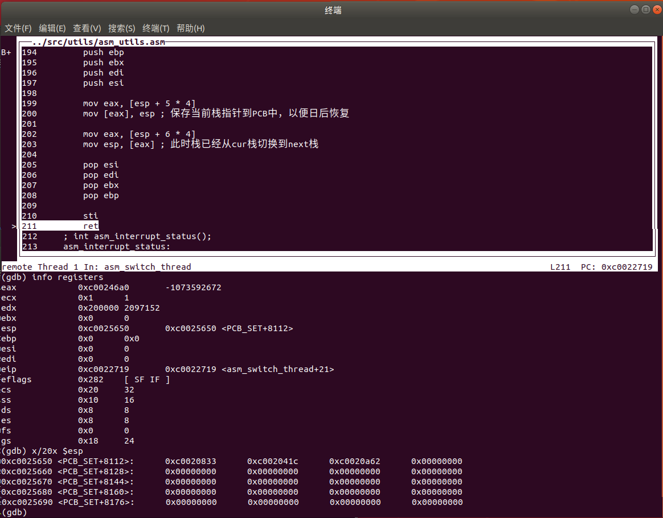
ret后：
触发跳转到 PCB 中保存的初始函数 load_process。
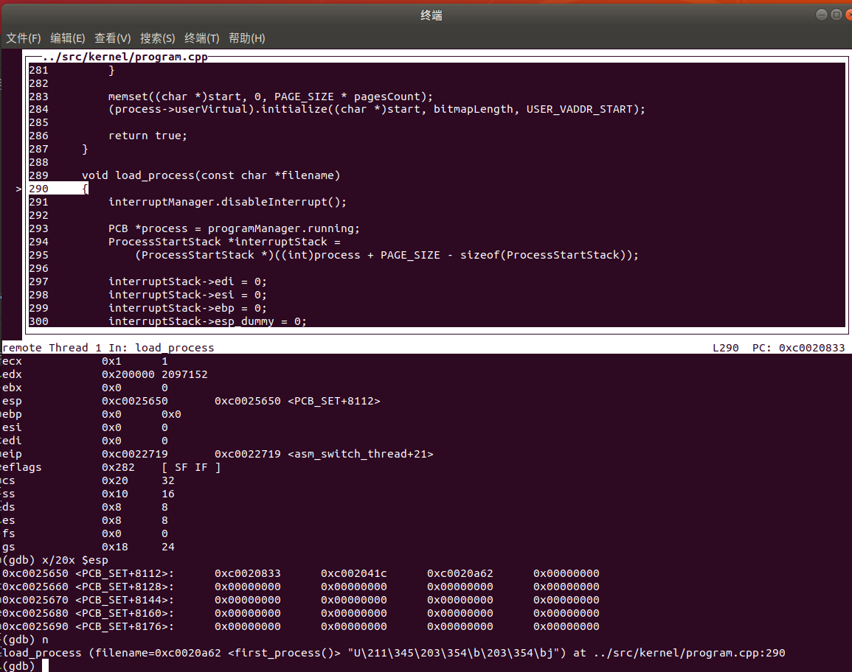
  - 代码理解
// 设置新线程的初始内核栈
thread->stack = (int *)((int)thread + PCB_SIZE - sizeof(ProcessStartStack));
thread->stack -= 7;
thread->stack[0] = 0;
thread->stack[1] = 0;
thread->stack[2] = 0;
thread->stack[3] = 0;
thread->stack[4] = (int)function; // <== function = load_process
thread->stack[5] = (int)program_exit;
thread->stack[6] = (int)parameter;
这段代码为新线程准备了一个 伪栈帧（fake stack frame），这个栈帧是供 ret 使用的，模拟了一个“调用 function（即 load_process）”返回地址在栈顶的场景。
所以当 asm_switch_thread() 做完 mov esp, ... 后执行 ret，就会跳转到：
thread->stack[4] = (int)function == (int)load_process
并且它会使用 thread->stack[6] 作为参数传给 load_process，也就是文件名
- 在跳转到 load process 后，我们巧妙地设置了 ProcessStartStack 的内容，然后在asm_start_process 中跳转到进程第一条指令处执行。请结合代码逻辑和gdb来分析我们是如何设置 ProcessStartStack 的内容，从而使得我们能够在 asm_start_process 中实现内核态到用户态的转移，即从特权级0转移到特权级3下，并使用 iret 指令成功启动进程的。
3.1 ProcessStartStack
load_process代码如下：
void load_process(const char *filename)
{
interruptManager.disableInterrupt();

PCB *process = programManager.running;
ProcessStartStack *interruptStack =
(ProcessStartStack *)((int)process + PAGE_SIZE - sizeof(ProcessStartStack));
interruptStack->edi = 0;
interruptStack->esi = 0;
interruptStack->ebp = 0;
interruptStack->esp_dummy = 0;
interruptStack->ebx = 0;
interruptStack->edx = 0;
interruptStack->ecx = 0;
interruptStack->eax = 0;
interruptStack->gs = 0;
interruptStack->fs = programManager.USER_DATA_SELECTOR;
interruptStack->es = programManager.USER_DATA_SELECTOR;
interruptStack->ds = programManager.USER_DATA_SELECTOR;
interruptStack->eip = (int)filename;
interruptStack->cs = programManager.USER_CODE_SELECTOR; // 用户模式平坦模式
interruptStack->eflags = (0 << 12) | (1 << 9) | (1 << 1); // IOPL, IF = 1 开中断, MBS = 1 默认
interruptStack->esp = memoryManager.allocatePages(AddressPoolType::USER, 1);
if (interruptStack->esp == 0)
{
printf("can not build process!\n");
process->status = ProgramStatus::DEAD;
asm_halt();
}
interruptStack->esp += PAGE_SIZE;
interruptStack->ss = programManager.USER_STACK_SELECTOR;
asm_start_process((int)interruptStack);
}
ProcessStartStack本质上是进程的内核态栈的起始内容（其实是进程切换时内核栈中的内容）。在内核向用户进程切换时，CPU通过iret指令恢复上下文。iret会依次从当前栈中弹出 EIP、CS、EFLAGS、ESP、SS 等寄存器值，实现特权级和代码段的切换。
因此，我们要提前构造这个栈帧，使得iret弹出后，CPU能“自动”切换到用户态代码入口，并且切换特权级到3。
3.2 设置ProcessStartStack
ProcessStartStack *interruptStack =
(ProcessStartStack *)((int)process + PAGE_SIZE - sizeof(ProcessStartStack));

给当前进程process的内核栈空间（假设大小为PAGE_SIZE，即4KB）。process指针是PCB基址，往上偏移PAGE_SIZE到栈顶，再减去ProcessStartStack结构体大小，放置伪造上下文栈帧。把ProcessStartStack放在该进程内核栈空间的栈顶。
3.3 使用ProcessStartStack
在内核栈顶放置ProcessStartStack结构，伪造了完整的CPU上下文。其中包含了恢复现场必需的EIP, CS, EFLAGS, ESP, SS以及数据段寄存器和通用寄存器。这样iret执行后，CPU自动切换到用户态，开始执行filename指向的程序入口，使用分配的用户栈。
3.4 gdb调试
刚进入asm_start_process时：
进程还处于内核态（CS=0x20，SS=0x10是内核段选择子）
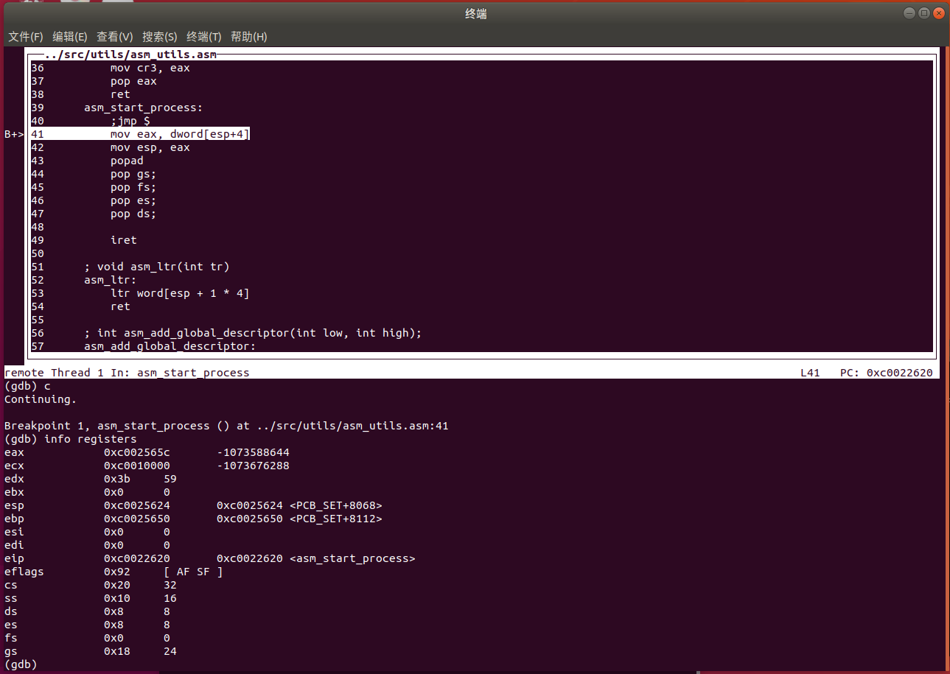

执行iret前：
DS/ES/FS 切换到了用户数据段选择子 0x33，这是用户段选择子，说明即将从内核态切换到用户态。
ESP 指向伪造的 ProcessStartStack 栈顶（栈帧）。
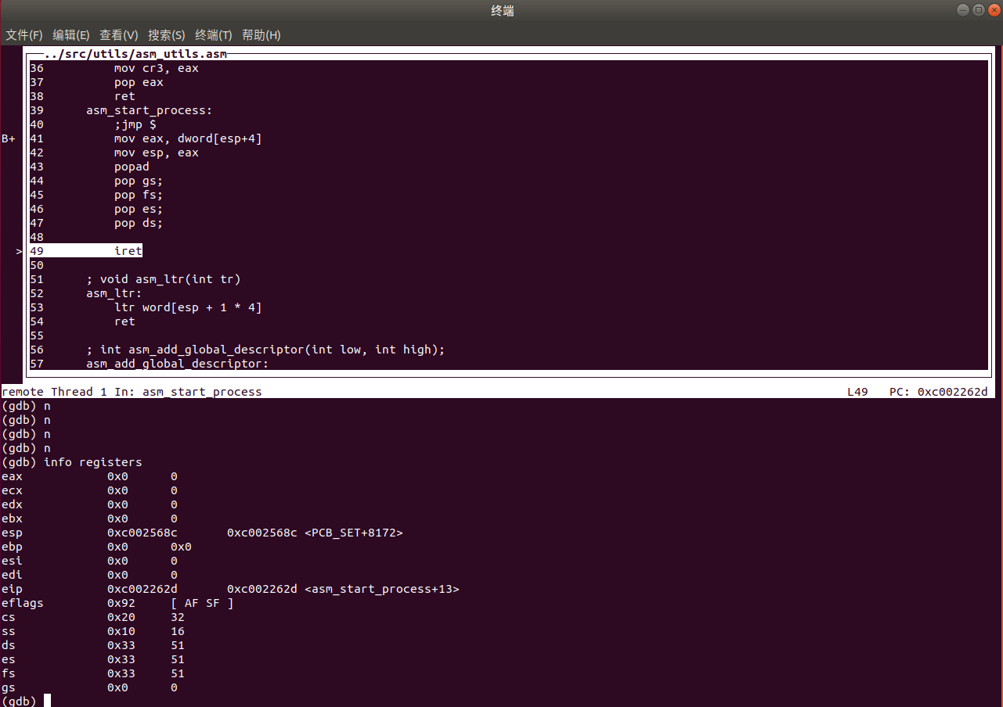
执行iret后：
CS 变成 0x2b，SS 变成 0x3b，都是用户态的代码段和栈段选择子。
EIP 跳转到 first_process() 函数地址，说明 iret 根据你伪造的 ProcessStartStack 中的 eip 恢复了用户代码入口地址。
ESP 变成了 0x8049000，是你分配给用户栈的地址（之前在load_process中分配的用户栈）。
EFLAGS 的值 0x202 表示中断标志开启。
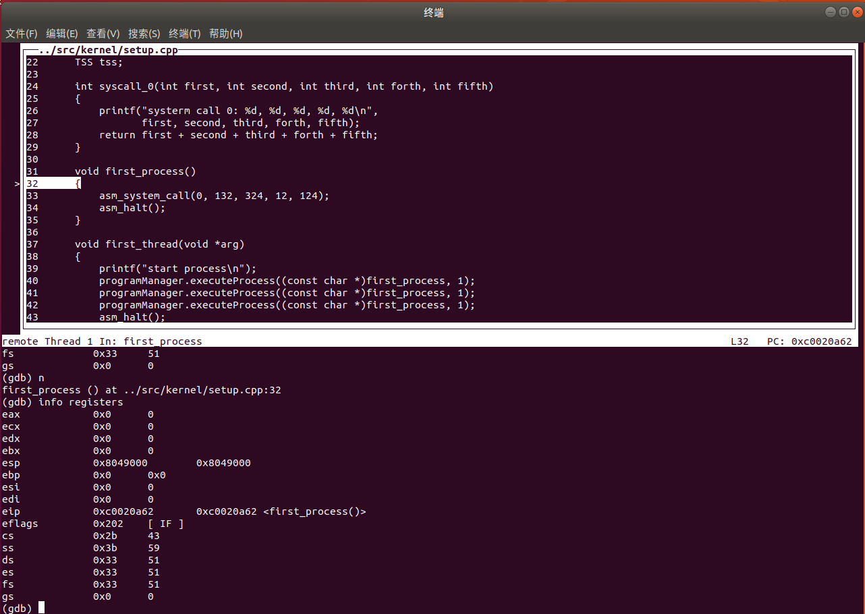
- 结合代码，分析在创建进程后，我们对 ProgramManager::schedule 作了哪些修改? 这样做的目的是什么?
  - 代码
void ProgramManager::activateProgramPage(PCB *program)
{
int paddr = PAGE_DIRECTORY;

if (program->pageDirectoryAddress)
{
tss.esp0 = (int)program + PAGE_SIZE;
paddr = memoryManager.vaddr2paddr(program->pageDirectoryAddress);
}

asm_update_cr3(paddr);
}
  - 修改
4.2.1 更新 tss.esp0
每个进程都有一片独立的内核栈（位于 PCB 顶部，大小=PAGE_SIZE）。在从用户态（CPL = 3）到内核态（CPL = 0）的中断或系统调用发生时，CPU 会自动读取 TSS 中的 esp0/ss0，把它当作内核态栈。所以在切到 next 进程时，必须把 tss.esp0 指向它的内核栈顶。
4.2.2 切换 CR3（页目录寄存器）
只有切换了 CR3，CPU 才会使用 next->pageDirectoryAddress 对应的页表去做地址变换，从而让用户态代码访问到自己独立的虚拟空间。否则，所有进程都会共用内核的页目录，彼此间无法隔离。
  - 目的
4.3.1进程间内存隔离
每个进程都有独立的页目录表和页表，切换 CR3 保证它们访问到自己的虚拟空间，互不干扰。
4.3.2 支持用户态和内核态之间切换
当用户进程执行到系统调用或被时钟中断打断时，CPU 会自动根据 TSS 中的 esp0/ss0 切换到内核栈。正确更新 tss.esp0，才能让内核在服务下一个用户进程的时候，用它自己的内核栈，不会压到别的进程的栈上。
4.3.3 维护调度一致性
将虚拟地址空间和内核栈切换集成到同一个调度函数里，使得不管是线程（共享内核页目录）还是进程（独立页目录），都能通过统一的 schedule() 完成上下文切换。
- 同学们需要编写一个 ProgramManager 的成员函数 findProgramByPid
5.1 为什么原语句存在风险
5.2 修改后的代码
5.2.1 成员函数
PCB *ProgramManager::findProgramByPid(int pid)
{
ListItem *item = allPrograms.front();
while (item)
{
PCB *program = ListItem2PCB(item, tagInAllList);
if (program->pid == pid)
{
return program;
}
item = item->next;
}
return nullptr; // 如果没找到
}
5.2.2 替换原语句
原来的语句：
PCB *process = ListItem2PCB(allPrograms.back(), tagInAllList);
替换后的语句：
PCB *process = findProgramByPid(pid);
5.2.3 记得在.h文件说明
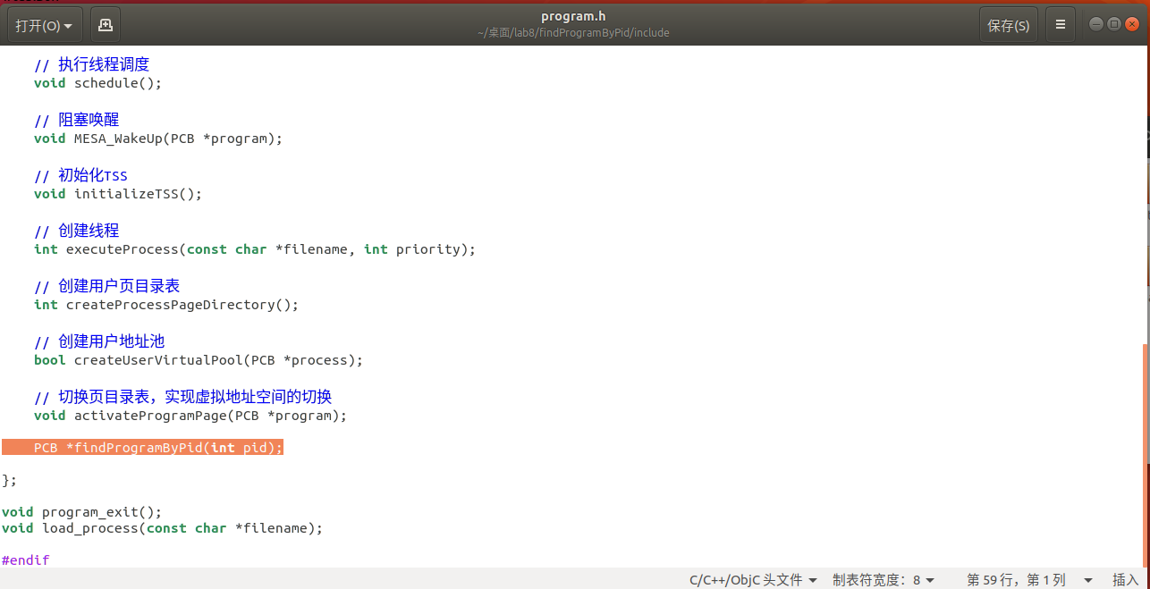
5.3 运行结果
make
make run

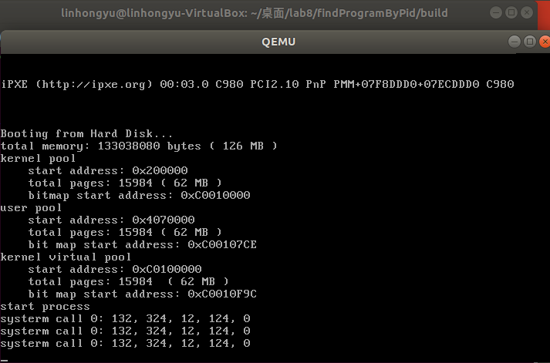
- 实验结果展示：结果已经在过程中逐步展示了。
------------------------- 实验任务3 -------------------------
- 任务要求：fork的实现
复现“fork”一小节的内容，并回答以下问题:
1. 请根据代码逻辑概括 fork 的实现的基本思路，并简要分析我们是如何解决"四个关键问题“的。
2. 请根据gdb来分析子进程第一次被调度执行时，即在 asm_switch_thread 切换到子进程的栈中时，esp 的地址是什么? 栈中保存的内容是什么?
3. 从子进程第一次被调度执行时开始，逐步跟踪子进程的执行流程一直到子进程从 fork 返回，根据gdb来分析子进程的跳转地址、数据寄存器和段寄存器的变化。同时，比较上述过程和父进程执行完 ProgramManager::fork 后的返回过程的异同。
4. 请根据代码逻辑和gdb来解释子进程的 fork 返回值为什么是0，而父进程的 fork 返回值是子进程的pid。
5. 请解释在 Programanager::schedule 中，我们是如何从一个进程的虚拟地址空间切换到另外一个进程的虚拟地址空间的。
- 实验步骤：
1. 请根据代码逻辑概括 fork 的实现的基本思路，并简要分析我们是如何解决"四个关键问题“的。
fork的实现四个关键问题
1.1 如何实现父子进程的代码段共享？
所有进程使用相同的内核代码段，内核映射在每个进程的 3GB-4GB 虚拟空间顶部，实现了天然共享。
1.2 如何使得父子进程从相同的返回点开始执行？
fork 时复制了父进程的 0 特权级栈（ProgramStartStack），其中保存了中断发生时的寄存器现场和返回地址。子进程通过 asm_start_process 恢复执行上下文，从而从 fork() 返回点继续执行。
1.3 除代码段外，进程包含的资源有哪些？
包括 PCB、0 级栈、虚拟地址位图、用户空间页目录、页表、用户内存页等。
1.4 如何实现进程的资源在进程之间的复制？
使用临时的中转页：先从父进程复制到内核中转页，再切换到子进程页表，从中转页复制到子进程虚拟空间，实现资源复制而不发生虚拟地址冲突。
总结fork实现思路
父进程发起 fork 系统调用，内核通过 ProgramManager::fork 实现新进程的创建。
创建一个新的 PCB，并复制父进程的状态与资源。
使用 copyProcess 完成父进程资源的复制，包括 0 特权级栈、用户虚拟地址池、页目录、页表等。
设置子进程初始的内核栈结构，使其能从 asm_start_process 正确开始执行。
返回父进程子进程的 PID，子进程返回 0。
- 请根据gdb来分析子进程第一次被调度执行时，即在 asm_switch_thread 切换到子进程的栈中时，esp 的地址是什么? 栈中保存的内容是什么?

esp 表示当前线程内核栈的栈顶指针，寄存器内容如图可见：
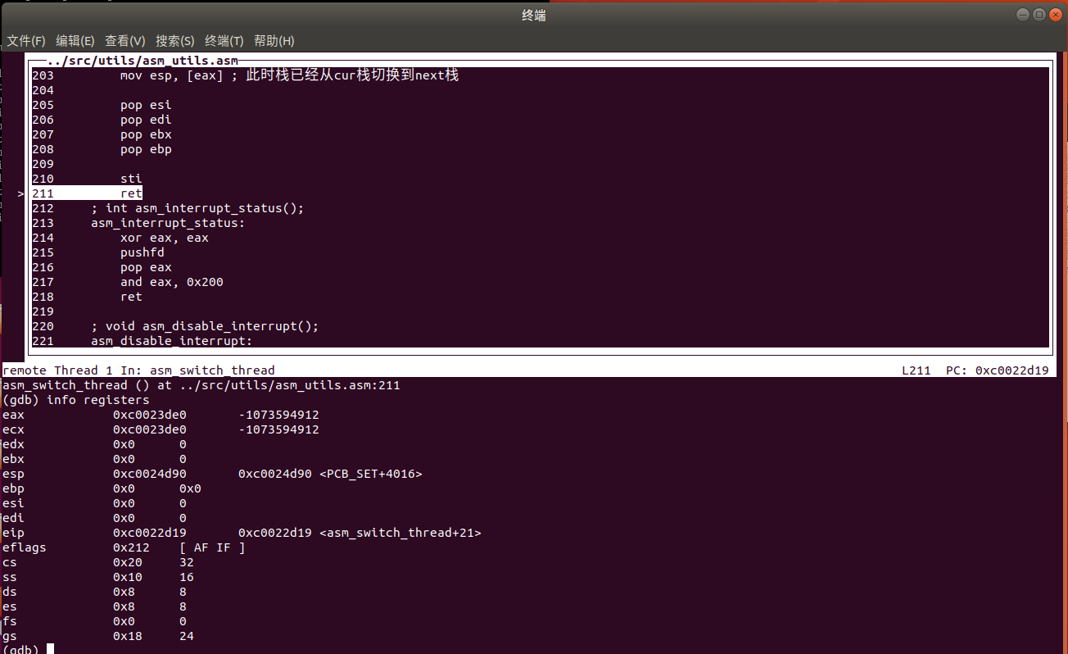
- 从子进程第一次被调度执行时开始，逐步跟踪子进程的执行流程一直到子进程从 fork 返回，根据gdb来分析子进程的跳转地址、数据寄存器和段寄存器的变化。同时，比较上述过程和父进程执行完 ProgramManager::fork 后的返回过程的异同。
跟踪子进程创建流程：
  - fork调用函数
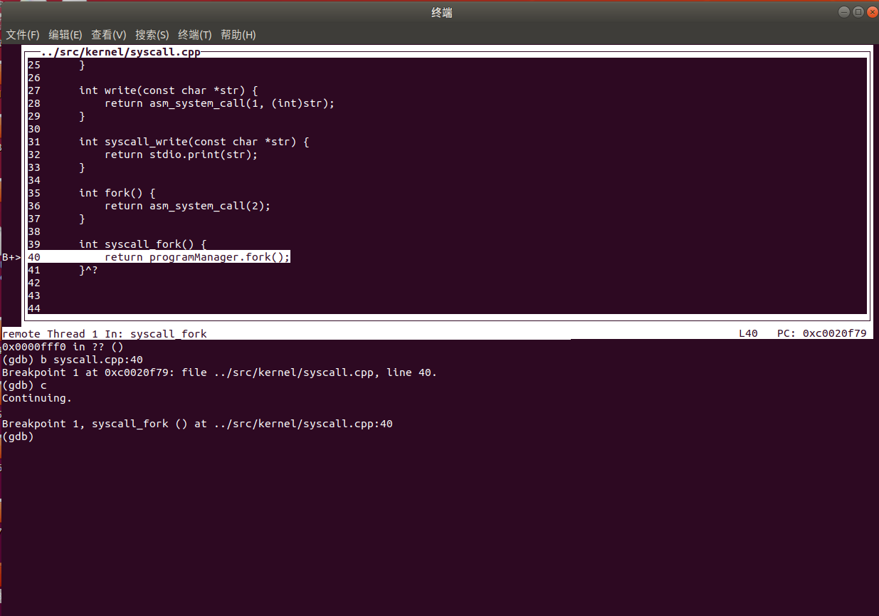
  - 在函数体内
判断当前是进程还是线程
如果是进程的话就分配新的PCB
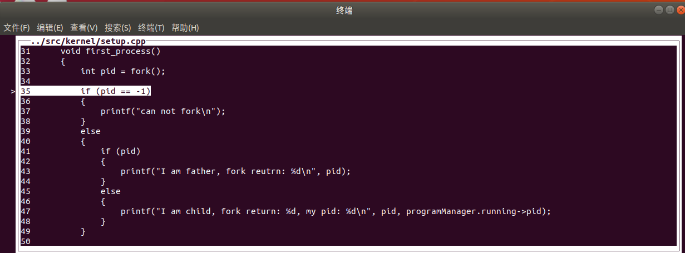
  - 复制函数内容
操作中复制了0级栈，并将子进程寄存器集合中的 eax 设为0；按照启动流程构造子进程的栈，以确保调度切换时能正常跳转至启动函数；复制PCB中的状态、优先级、进程名及父进程的PID，为父进程原路返回提供依据；复制用户虚拟地址池及父进程的页表，相当于同时继承了其他特权级的栈结构。
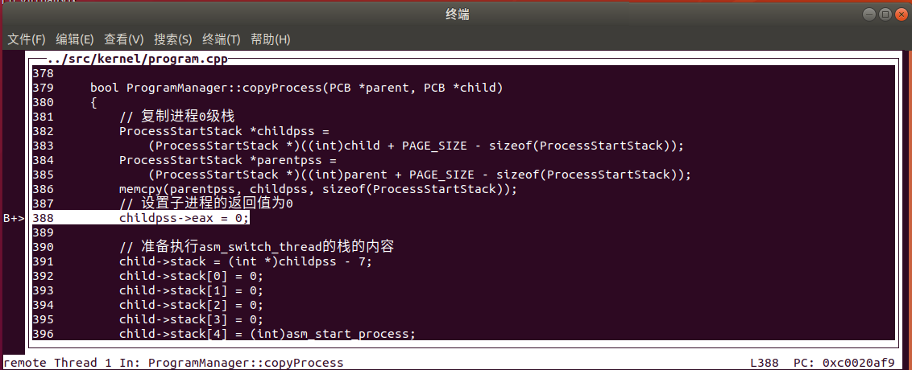
  - 返回pid，父进程结束
iret 指令不仅用于返回，还会完整恢复中断或异常前的执行上下文：包括弹出返回地址到 CS:EIP、恢复 EFLAGS（如中断标志 IF），必要时还会执行任务状态段（TSS）切换，从而实现权限级别的切换与控制。

这里结束一步步退出，就完成了一次子进程的创建。在父进程中，我们得到的子进程的pid，然后一路一路传下来，最终就得到了父进程的pid。
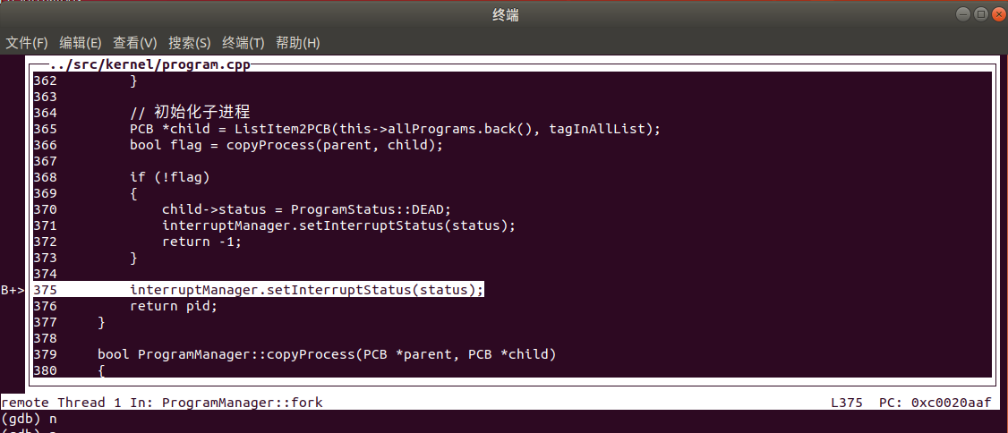
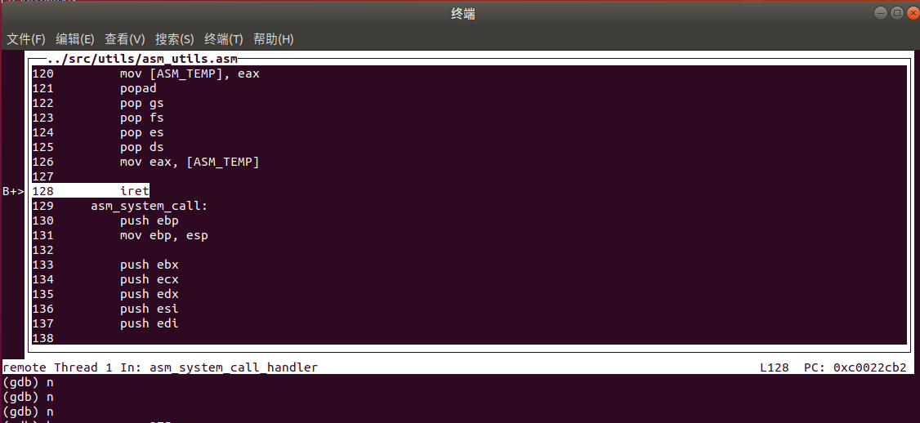
  - 切换子进程（依靠中断）
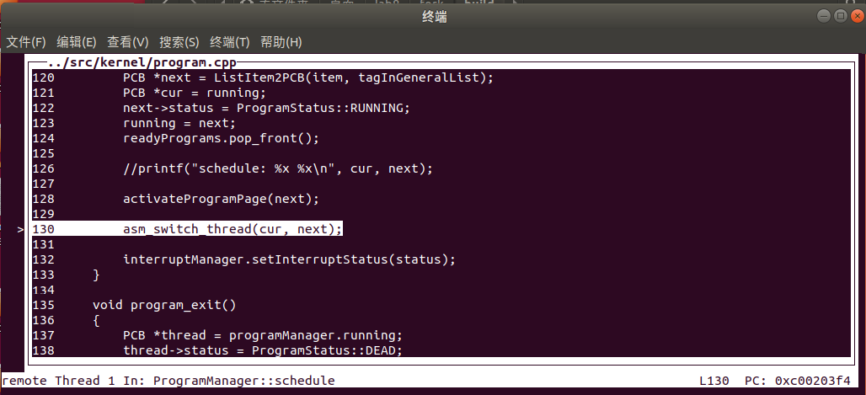
  - 接着跟踪asm_switch_thread 和asm_start_process
  - 然后回到int 0x80后
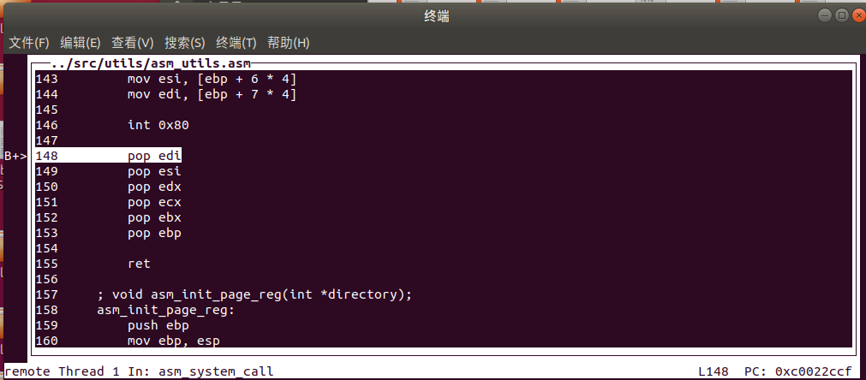
子进程继承了父进程在 fork 时的完整执行上下文，未清空代码和栈，且我们仅将返回值寄存器 eax 设为 0，其他寄存器保持不变。因此，子进程从与父进程相同的位置继续执行，fork 返回值为 0。验证时发现执行正好停在 int 0x80 后，说明除了 eax，其余寄存器和返回地址完全一致。
  - 回到setup函数
行完这里，函数一定会返回到setup中的判断pid是否为0的函数中。
判断pid 输出如下结果：
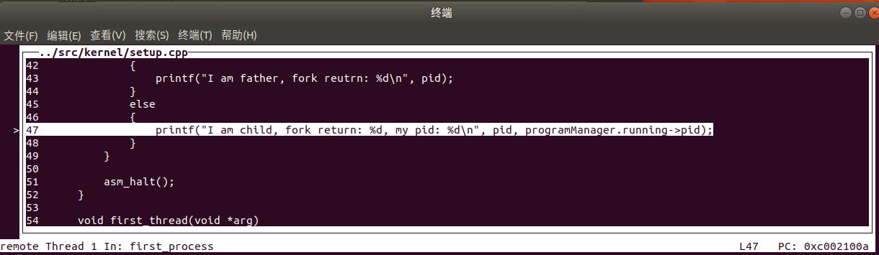
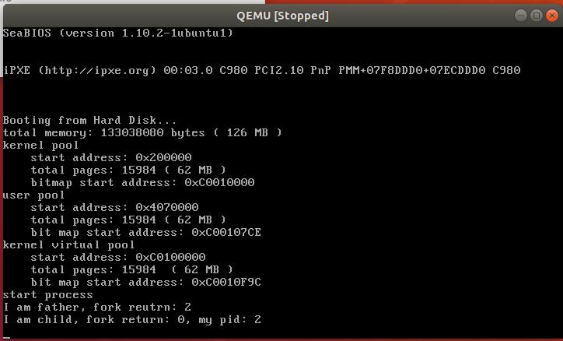
4. 请根据代码逻辑和gdb来解释子进程的 fork 返回值为什么是0，而父进程的 fork 返回值是子进程的pid。
4.1 copyProcess 中复制父进程内核栈时专门设置了：childpss->eax = 0；这个字段对应的是进程执行 iret 后 CPU 恢复的 EAX 值，因此子进程中 fork() 返回值为 0。
4.2 父进程调用 ProgramManager::fork，该函数的返回值为 pid（子进程 PID），所以 fork() 返回的是子进程 pid。
5. 请解释在 Programanager::schedule 中，我们是如何从一个进程的虚拟地址空间切换到另外一个进程的虚拟地址空间的。
5.1 调度器选中下一个进程 next
5.2 调用 activateProgramPage(next)；
5.3 设置新进程的内核栈（0 特权级栈）
5.4 设置新的页目录表
5.5 CPU 立即使用新的页目录进行地址转换，实现虚拟地址空间切换
- 实验结果展示：结果已经在过程中展示，不再赘述。

------------------------- 实验任务4 -------------------------
- 任务要求：wait & exit 的实现
参考指导书中“wait”和“exit”两节的内容，实现 wait 函数和 exit 函数，回答以下问题：
1. 请结合代码逻辑和具体的实例来分析 exit 的执行过程。
2. 请解释进程退出后能够隐式调用 exit 的原因。(tips:从栈的角度分析)
3. 请结合代码逻辑和具体的实例来分析 wait 的执行过程。
4. 如果一个父进程先于子进程退出，那么子进程在退出之前会被称为孤儿进程。子进程在退出后，从状态被标记为 DEAD 开始到被回收，子进程会被称为僵尸进程。请对代码做出修改，实现回收僵尸进程的有效方法。
- 实验步骤：
1. 请结合代码逻辑和具体的实例来分析 exit 的执行过程。
1.1 代码
调用逻辑
exit(ret) → asm_system_call(3, ret) → syscall_exit(ret) → ProgramManager::exit(ret)
1.1.1 标记状态 + 保存返回值
exit(ret) → asm_system_call(3, ret) → syscall_exit(ret) → ProgramManager::exit(ret)PCB *program = this->running;
program->retValue = ret;
program->status = ProgramStatus::DEAD;
当前运行进程/线程的PCB状态设为 DEAD。
返回值保存在 PCB::retValue 中，用于后续进程/线程回收。
1.1.2 释放资源（仅对进程）
if (program->pageDirectoryAddress) { ... }
如果当前是“进程”：
遍历页目录和页表，释放用户空间所映射的所有物理页。
释放页目录本身的物理页。
释放虚拟地址空间的位图占用内存。
（线程不会有独立页目录，因此跳过此步。）
1.1.3 立即调度下一个进程/线程
schedule();
当前运行实体标记为 DEAD 后，调度器从就绪队列中选择下一个进程/线程运行。
1.2 示例分析
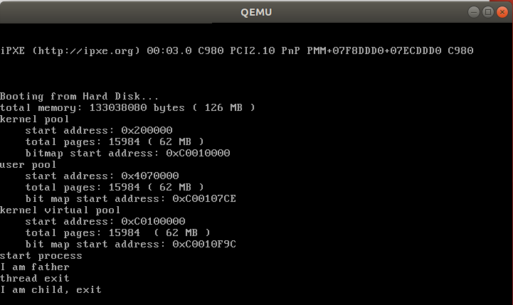
if (pid) {
printf("I am father\n");
asm_halt();
} else {
printf("I am child, exit\n");
}
在 child 进程中打印完后未显式调用 exit(0)，但仍然会自动退出，这就引出了第二问中说的“隐式调用 exit”
2. 请解释进程退出后能够隐式调用 exit 的原因。(tips:从栈的角度分析)
2.1 load_process中构造了用户栈帧
int *userStack = (int *)interruptStack->esp;
userStack -= 3;
userStack[0] = (int)exit; // return address → exit
userStack[1] = 0; // dummy return address of exit
userStack[2] = 0; // exit 参数 ret
interruptStack->esp = (int)userStack;
2.2 原因
本质上，ret 指令通过弹栈决定跳转位置，因此只要在进程启动前按调用顺序将返回地址压入栈中，进程结束时就能自然跳转。虽然 exit 中未显式赋值返回值，但函数参数也是通过栈传递的。创建进程时，我们在栈中构造了 exit 的调用帧，并默认传入参数 0，因此 ret 返回值自然为 0。这种方式模拟了线程的返回机制，实现了隐式退出。

3. 请结合代码逻辑和具体的实例来分析 wait 的执行过程。
3.1 调用wait(int *retval)流程
会通过系统调用陷入内核，进入 syscall_wait，实际调用wait(retval)函数。
在内核中，父进程遍历系统中所有进程，寻找其子进程（parentPid == running->pid）。
如果找到状态为 DEAD 的子进程：读取其返回值（如果 retval 非空）、调用 releasePCB(child) 清理子进程 PCB、返回子进程的 pid。
如果找到了子进程但都没有处于 DEAD 状态，父进程被挂起调度（阻塞等待子进程结束）。
如果根本没有子进程，wait 返回 -1。
3.2 示例说明
void first_process() {
int pid = fork();
int retval;

if (pid) {
pid = fork();
if (pid) {
while ((pid = wait(&retval)) != -1) {
printf("wait for a child process, pid: %d, return value: %d\n", pid, retval);
}
printf("all child process exit\n");
asm_halt();
}
...
} else {
...
exit(-123);
}
}
first_process 创建两个子进程。
父进程调用 wait() 两次来等待两个子进程结束。
子进程退出时调用 exit(ret)，进入 DEAD 状态。
父进程从 wait() 中恢复执行，获取返回值并释放子进程 PCB。
如果所有子进程都已回收，则 wait() 返回 -1。
3.3 运行结果展示
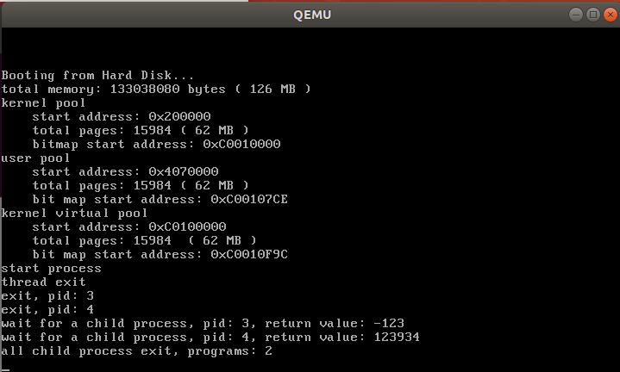
4. 如果一个父进程先于子进程退出，那么子进程在退出之前会被称为孤儿进程。子进程在退出后，从状态被标记为 DEAD 开始到被回收，子进程会被称为僵尸进程。请对代码做出修改，实现回收僵尸进程的有效方法。
4.1 僵尸进程例子（修改first_process）
void first_process()
{
int pid = fork();
int retval;

if (pid)
{
printf("main_process exit.\n");
}
else
{
uint32 tmp = 0xffffff;
while (tmp)
--tmp;
printf("chile_process exit , pid: %d\n", programManager.running->pid);
exit(-123);
}
}
结果显示，主进程结束后，子进程才退出
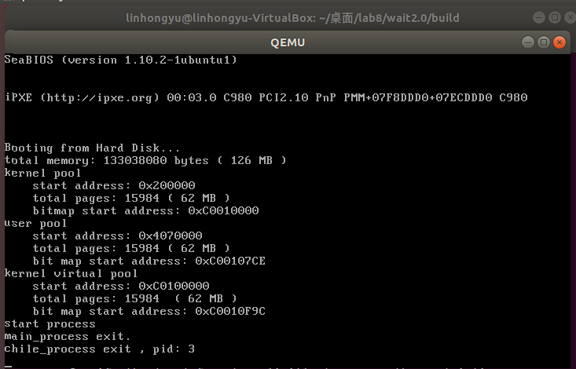
4.2 回收僵尸进程代码（修改wait函数）
int ProgramManager::wait(int *retval)
{
PCB *child;
ListItem *item;
bool interrupt, flag;

while (true)
{
interrupt = interruptManager.getInterruptStatus();
interruptManager.disableInterrupt();
item = this->allPrograms.head.next;
flag = true;
while (item)
{
child = ListItem2PCB(item, tagInAllList);
if (child->parentPid)
{
flag = false;
if (child->status == ProgramStatus::DEAD)
{
break;
}
}
item = item->next;
}
if (item)
{
if (retval)
{
*retval = child->retValue;
}
int pid = child->pid;
releasePCB(child);
interruptManager.setInterruptStatus(interrupt);
printf("child_process recycle , pid=%d",pid);
return pid;
}
else
{
if (flag)
{
interruptManager.setInterruptStatus(interrupt);
return -1;
}
else
{
interruptManager.setInterruptStatus(interrupt);
schedule();
}
}
}
}
运行结果：
由结果可见，成功收回子进程。
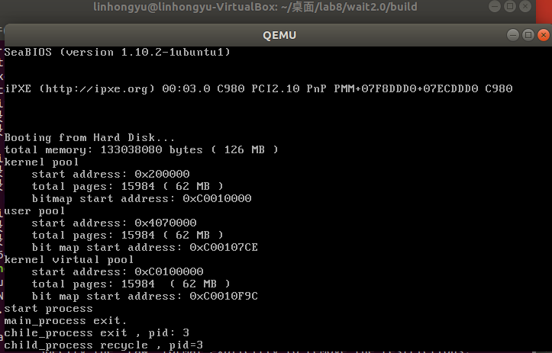
Section 5 实验总结与心得体会
在本次实验课程中，我深入学习了操作系统的底层原理，掌握了汇编编程技巧，并积累了联合编译和大型项目开发的经验，这也是本学期最后一次实验，综合了这学期的所有知识点。
操作系统这门课为我打开了操作系统学习的大门。尽管操作系统本身庞大复杂，本课程仅覆盖了其中基础部分，但每一次实验都极具挑战性，需要我投入大量时间去理解每一行代码的意义。
操作系统实验的学习离不开指导书和老师、助教们的辛勤付出，常常在深夜debug时能够收到助教关于实验内容的答疑回复。
正是老师和助教们极度认真的态度，使得庞大的操作系统变得浅显易懂。在此向您们敬佩与感激。
以实验8的最后一个项目的例子做结
敲下”make run”会是什么呢？
...
